あこう
学校だより №９
平成28年１２月２２日発行
西之表市立榕城小学校
Tel 0997-22-0010
Fax 0997-22-2335
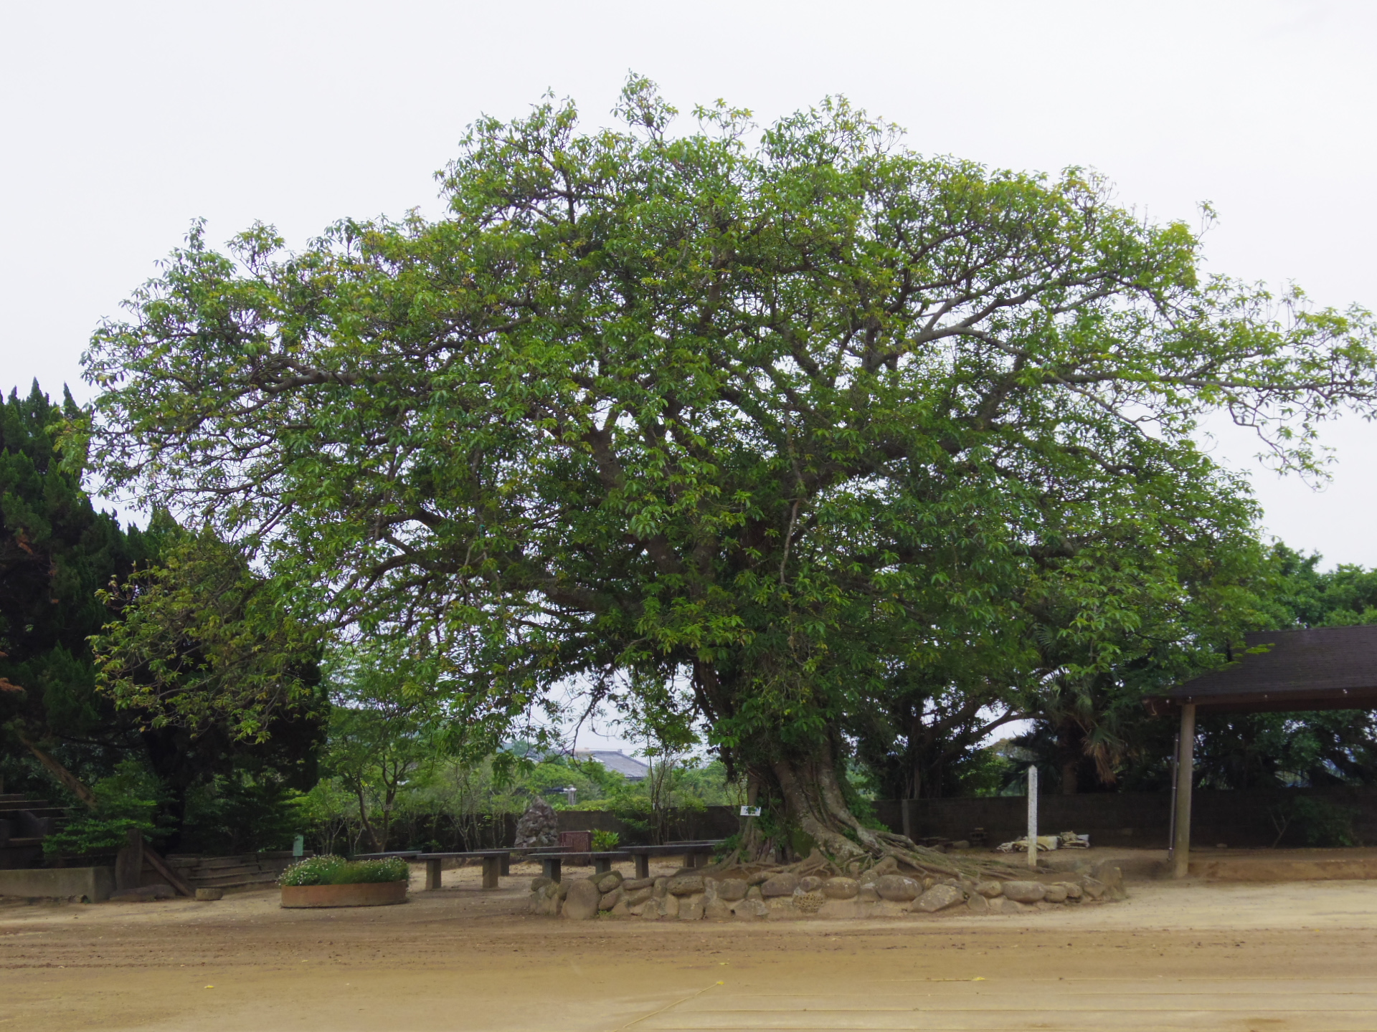
12月 師走
（12月は，普段は走らないお坊さんも走るくらい忙しい月という意味。
年が果てる「年果つ」が変化して「師走」と呼ぶようになったともいわれている。）
斧入れて 香におどろくや 冬木立 与謝蕪村

２学期の教育活動への御支援・御協力 ありがとうございました。
今日で２学期も終わります。２学期は，１年の中で最も長い学期であると同時に，教科等の授業だけでなく，学校行事等をとおしてその学年で最も重要な内容を学習する学期でした。学校は，子ども達にとって大人の社会の練習場所でもあり，ここで，様々なことを経験し，教科の学習だけでなく，正義感・実践力・社会性など多くのことを学び，成長していきます。
そこで，それぞれにこの２学期の学習・生活を振り返り，更に成長するためには，どうすればいいか考え，実践できるようにしましょう。そして，３学期が１年間のまとめとして，次へのステップになるよう，御家庭でも子どもと一緒に振り返ってみてください。
１ 確かな学力の育成
□ 学習のしつけを徹底する。（学年の発達段階に応じた基本の型の徹底を図る。）
□ 伝え合い・磨き合い・高め合う授業へ
□ 相互に授業を参観し，更によりよい授業にしていくための考え方・指導法を研究する。
□ 全職員による学習支援に取り組む。
□ 家庭学習の充実を図る。（学習時間の確保・学習内容）
２ 自信と自己肯定感を育む「心の教育」の充実 → いじめは絶対に許さない。
□ 互いを理解し合い，心から何でも言い合える学級をつくる。（受容し合える学級の風土）
□ 作品等見届けを確実に行い，よさを賞賛した一言を添える。また，生活ノートには，必ず一言添えて返す。
(3) あいさつは，立ち止まって，自分から。
３ 体力・気力づくり，健康安全教育の充実
□ う歯治療率８０％を達成する。（担任・学校・ＰＴＡ・少年団からの働きかけ）
□ 「歩育」を推進する。（けが等を除き送迎の自動車校内乗り入れは禁止）
□ 清掃指導を徹底する。（美しい整った環境を自らつくる習慣）
□ 食育に係る指導を継続して行う。
□ 熱中症，感染症・インフルエンザ等の予防を徹底する。

地域で育つ
年末年始は，御家庭や地域で様々な行事が計画されていることと思います。そして，この時期だからこそ学べることがたくさんあります。
家庭での大掃除やお正月準備の手伝い（子どもの仕事として）・地域の方々や親戚の方へのあいさつ（自分から・気持ちよく）・地域の伝統行事への参加など，家庭や地域で子ども達に身に付けさせたい，伝えたい大切なことをたくさん経験させてみてください。そこから，人と人とのつながりや自分のふるさとを大切にする心が育っていくと思います。

